**Tricky Word Spelling List**

1. **I**
2. **the**
3. **he**
4. **she**
5. **we**
6. **be**
7. **was**
8. **to**
9. **do**
10. **Are**

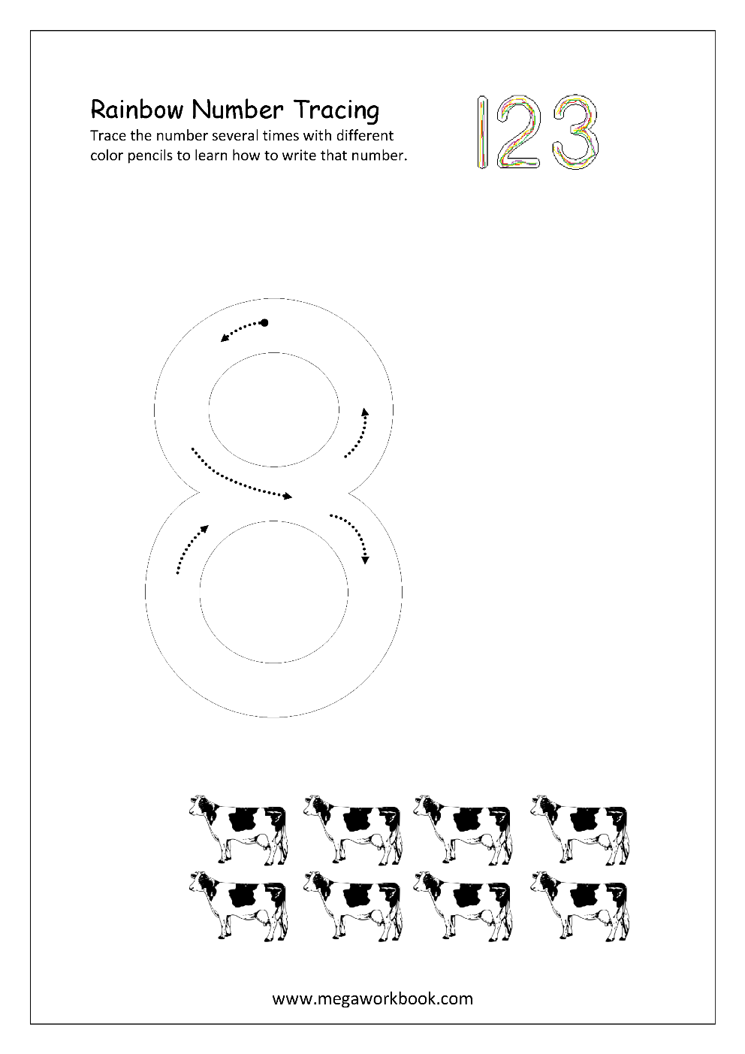

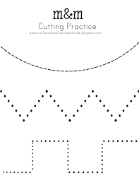**Monday**

